4. třída obě skupiny
Unit 12 – úkoly na týden 16.3. – 20.3.
Vážení rodiče, prosím vás o zpětnou vazbu (udělali, neudělali, rozumíme, potřebujeme pomoci). Konzultovat můžete se mnou po telefonu, facebooku nebo lze využít i WattsApp a email – barbora.froehde@centrum.cz, 775250369.
Tato lekce se zaměřuje především na slovní zásobu okolo zvířat (animals) a dále budeme procvičovat přídavná jména (popis zvířat).
Pro začátek opište slovíčka do slovníčku – ta zezadu z učebnice, s českým překladem.

- Poslechni si! Učebnice str 76. od 12.-15. minuta https://www.youtube.com/watch?v=6VibFfiCQ2s
- Jdeme na cvičení 4 na str.77 cvičení napiš do sešitu.
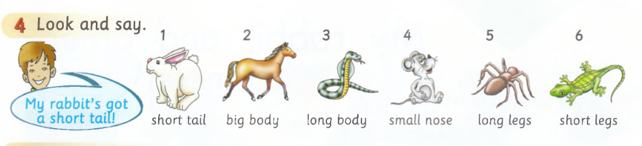
My rabbit´s got a short tail! Pamatuj, ze My rabbit´s got = My rabbit has got...

- Přelož slovíčka v tabulce. Viz níže.

- Pokračuj cvičení 5 a 6 na straně 77.Napiš je do sešitu.
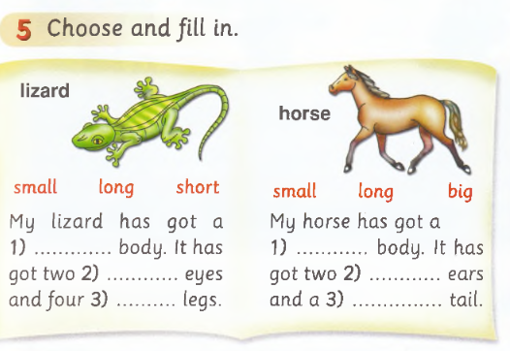 | 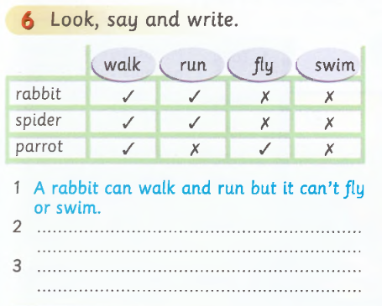

- Zopakuj si části těla člověka Unit 7.
- Vypracuj cvičení ve workbooku strany 48 a 49.

Animals |  | Adjectives / Opposites | Continents
Domestic animals  • cat  • cow  • donkey  • duck  • goat  • goose  • hen  • horse  • pig  • rabbit  • sheep  • turkey  Pets | Wild animals  crocodile  • elephant  • giraffe  • hippo  • kangaroo  • kiwi  • lion  • rhino  • seal  • snake  • tiger  • zebra  dolphin  insect  lizard  monkey  spider | clean x dirty  clever x silly, stupid  fast x slow  fat x slim, thin  short x long  tall x small, short  wild x tame, domestic | Podívej se na mapu!  Africa  Antarctica  Asia  Europe  North America  Australia  South America

Opiš anglicky a přelož.
baby
climb
come back
come from
come on
go home
have a bath
live
Look like
meat
smile
tail
vegetable
walk

Doporučuji procvičování zde:
https://www.anglomaniacy.pl/domesticAnimalsTopic.htm
https://www.anglomaniacy.pl/wildAnimalsTopic.htm
https://www.ecenglish.com/learnenglish/lessons/adjectives-describing-animals
Zaškrtni správnou odpověď – nutná práce se slovníkem. Toto cvičení zařaruji s ohledem na to, že žáci mají problém s abecedou. Není to povinné cvičení
